

Lektion 6: Flere verber i nutid og datid

# Verber - Oversigt

|  |  |  |  |
| --- | --- | --- | --- |
|  |  |  |  |
| |  |  |  |  |  |  | | --- | --- | --- | --- | --- | --- | | **Infinitiv**  **(Infinitive)** | **Nutid**  **(Present)** | **Datid**  **(Past)** | **Førnutid**  **(Present perfect)** | **Før datid**  **(Past perfect)** | **English** | | At se | Ser | Så | Har set | Havde set | **To see** | | At kigge (på) | Kigger | kiggede | Har kigget | Havde kigget | **To look** | | At finde | Finder | Fandt | Har fundet | Havde fundet | **To find** | | At fortælle | Fortæller | Fortalte | Har fortalt | Havde fortalt | **To tell** | | At arbejde | Arbejder | Arbejdede | Har arbejdet | Havde arbejdet | **To work** | | At ringe | Ringer | Ringede | Har ringet | Havde ringet | **To call** | | At prøve | Prøver | Prøvede | Har prøvet | Havde prøvet | **To try** | | At spørge | Spørger | Spurgte | Har spurgt | Havde spurgt | **To ask** | | At gå | Går | Gik | Er gået /  Har gået | Var gået / Havde gået | **To walk / To leave** | | At sætte (sig) | Sætter | Satte | Har sat | Havde sat | **To put** | |  |  |  |
|  |  |  |  |
|  |  |  |  |

1. **Datid eller Førnutid?**

**Førnutid**

1. **An action in the past.**
2. **The action is either not completed or it has an effect on the present.**
3. **Often there is no indication of time for the action.**

**Eksempel: Jeg har spist. Derfor er jeg ikke**

**sulten.**

**Jeg har spist siden klokken 12.**

**Derfor må jeg heller stoppe nu. ☺**

**Datid**

1. **An action in the past.**
2. **The action is completed.**
3. **Often there will be an indication of time for the action.**

**Eksempel: Jeg spiste kylling i går.**

**Jeg spiste aldrig spinat, da jeg**

**var barn.**

**”Det var i 1949 eller cirka deromkring…”**

**– Kim Larsen (R.I.P.) ☺**

**Opgave: Datid eller Førnutid?**

Jeg __________________ meget Netflix de sidste par uger og det fortsætter de næste par uger. **Så/Har set**

Han __________________ i sin kalender for 2 minutter siden. **Kiggede/Har kigget**

Hun __________________ et nyt arbejde, og hun starter om en måned. **Fandt/Har fundet**

Hans underviser __________________ ham i går, at han havde bestået. **Fortalte/Har fortalt**

Jeg __________________ i Aarhus i to år nu. Før __________________ jeg i København. **Arbejdede/Har arbejdet**

Hun __________________ til ham, før hun tog afsted. **Ringede/Har ringet**

Vi __________________ at ringe til dem flere gange, men de tager ikke telefonen. **Prøvede/Har prøvet**

Hun __________________ ham, om han ville gå en tur med hende. **Spurgte/Har spurgt**

Jeg __________________ 800 kilometer på én måned i 2019. **Gik/Har gået**

Hvor er varerne? Jeg __________________ dem på bordet.

**Satte/Har sat**

**Opgave: Indsæt det rigtige verbum i dialogen i førnutid**

|  |  |  |  |  |
| --- | --- | --- | --- | --- |
| **Se** | **Kigge** | **Arbejde** | **Spørge** | **Gå** |
| **Finde** | **Fortælle** | **Ringe** | **Prøve** | **Sætte** |

**Jeppe**: Ved du hvor min telefon er?

**Amalie**: Nej, jeg har ikke ________________ den. Har du ________________ i din taske?

**Jeppe**: Ja, der var den ikke.

**Amalie**: Har du ________________ at ringe til den?

**Jeppe**: Ja, jeg har ___________________ til den, men jeg tror, at den er på lydløs.

**Amalie**: Jeg kigger lige i køkkenet. Ja, her er den. Jeppe, jeg har ___________________ den.

**Jeppe**: Super, tak. Har du forresten ___________________ din chef, om du kan få fri næste weekend?

**Amalie**: Ja, jeg har ___________________ hende at jeg gerne vil have fri, og det var ikke noget problem. Men jeg har også ___________________ virkelig mange weekender i den her måned.

**Jeppe**: Fedt. Jeg er nødt til at gå nu. Hvor er min taske?

**Amalie**: Den har du ___________________ ude i gangen.

**Jeppe**: Okay, tak. Jeg får alting væk i dag. Og klokken er kvart over nu. Shit, jeg skulle være ___________________ for 10 minutter siden.

**Amalie**: Så må du heller skynde dig.

**Opgave: Skriv en sætning til hvert billede i datid**

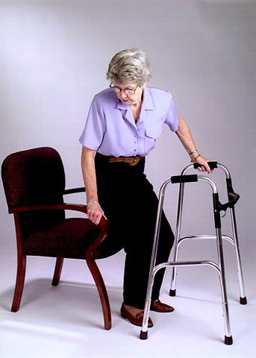

**(at sætte sig)**

**________________________________________________________________________________**

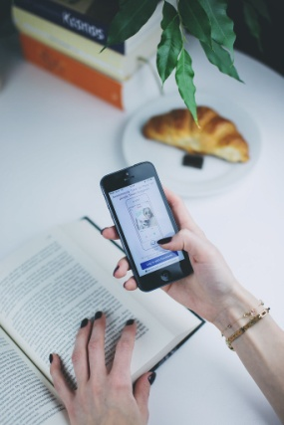

**(at kigge)**

**________________________________________________________________________________**

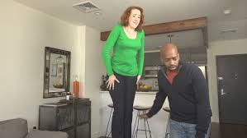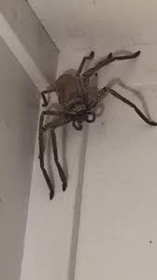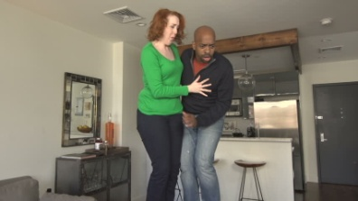

**(at se)**

**________________________________________________________________________________**



**(at finde)**

**________________________________________________________________________________**



**(at prøve)**

**________________________________________________________________________________**



**(at se + at ringe + at fortælle) ________________________________________________________________________________________________________________________________________________________________**

**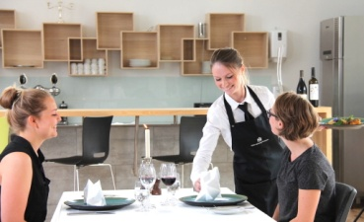  
(at arbejde)**

**________________________________________________________________________________**

1. **Arbejde**

**Opgave: Læs dialogen**

*Sofie ringer til Mette, og de to taler i telefon sammen.*

**Sofie**: Hej Mette!

**Mette**: Hej Sofie. Hvad så?

**Sofie**: Ja, hvad så. Fedt at du ringer.

**Mette**: Jeg prøvede at ringe til dig i går aftes. Hvad går du og laver?

**Sofie**: Ikke så meget. Jeg ville også have haft ringet tilbage til dig. Jeg laver ikke så meget. Men jeg har lige fundet et nyt arbejde. Jeg var ikke så glad for der, hvor jeg arbejdede før.

**Mette**: Ej hvor fedt. Du havde da slet ikke fortalt, at du søgte et andet arbejde. Hvor er det så henne?

**Sofie**: Det er på en café her i Aarhus. Jeg skal arbejde som tjener.

**Mette**: Ej hvor godt. Jeg har også kigget efter et nyt arbejde, men jeg har ikke fundet noget endnu. Hvor meget får du i løn?

**Sofie**: Jeg spurgte dem, og de sagde at det var efter overenskomsten. Så det er vel cirka 125 kroner. Og så får man tillæg for aften- og weekendarbejde.

**Mette**: Det lyder da godt. Hvor er det dejligt for dig!

**Sofie**: Tak. Jamen jeg er også super glad for det.

**Opgave: Svar på spørgsmålene til dialogen**

1. Hvorfor har Mette fået et nyt arbejde?

_______________________________________________________________________________

2. Hvor skal hun arbejde?

_______________________________________________________________________________

3. Hvad skal hun lave?

_______________________________________________________________________________

4. Hvor meget får hun i løn?

_______________________________________________________________________________

**Opgave: Tænk på et af dine tidligere jobs og beskriv det ud fra spørgsmålene**

|  |  |
| --- | --- |
| **Hvor**  **Hvad**  **Hvem**  **Hvornår**  **Hvorfor**  **Hvordan**  **Hvor mange**  **Hvor længe**  **Hvor tit/ofte** | Hvor arbejdede du?  Hvad arbejdede du som?  Hvem arbejdede du sammen med?  Hvornår arbejdede du der?  Hvorfor arbejdede du der?  Hvordan arbejdede du?  Hvor mange timer arbejdede du om ugen?  Hvor længe arbejdede du der?  Hvor tit arbejdede du? |

**Svar på spørgsmålene:**

1. Hvad arbejdede du som?

____________________________________________________________________________

2. Hvem arbejdede du sammen med?

____________________________________________________________________________

3. Hvor arbejdede du?

____________________________________________________________________________

4. Hvornår arbejdede du?

____________________________________________________________________________

5. Hvorfor arbejdede du?

____________________________________________________________________________

6. Hvordan arbejdede du?

____________________________________________________________________________

7. Hvor mange timer arbejdede du?

____________________________________________________________________________

8. Hvor længe arbejdede du på dit job?

____________________________________________________________________________

9. Hvor tit arbejdede du?

____________________________________________________________________________

1. **Datid eller Førnutid?**

**Opgave: Oversæt sætningerne. Tænk over om det skal være infinitiv, nutid, førnutid eller datid.**

1. Have you seen my new dress?

____________________________________________________________________________

2. Look at me.

____________________________________________________________________________

3. I want to work at Google.

____________________________________________________________________________

4. I asked him if he was tired.

____________________________________________________________________________

5. I found my old shoes yesterday.

____________________________________________________________________________

6. I’ve told him that I speak Danish.

____________________________________________________________________________

7. Did you call your brothers yesterday?

____________________________________________________________________________

8. I am trying to help you.

____________________________________________________________________________

9. I have put the flowers on the table.

____________________________________________________________________________

10. Did you see the news yesterday?

____________________________________________________________________________

11. He left two hours ago.

____________________________________________________________________________

12. I have tried to learn Danish for seven months now.

____________________________________________________________________________